设备名称及型号：建筑用反射隔热涂料太阳光反射比、吸收比光谱测试系统 TUF250A型
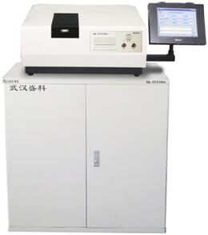
检测项目：建筑用反射隔热涂料太阳光反射比(ρS)、吸收比(αs)检测，反射隔热
涂料等效热阻Re的计算。
适用标准：
GB/T25261-2018《建筑用反射隔热材料》；
JGT 235-2014《建筑反射隔热涂料》
GJB2502.2-2015《航天器热控涂层试验方法》第二部分：太阳吸收比测试，光谱法（绝对法）
GJB2502-1996《卫星热控涂层试验方法 光谱法（绝对法210）》
GB/T50411-2019《建筑节能工程施工质量验收标准》
产品优势:
■无线WIFI网络服务器系统，实时数据可实时上传保存至云端服务器；
■实时数据和历史数据全互联网可实时查询，无限期保存；
■ 采用进口全波段分光光谱仪从紫外到近红外太阳光谱范围精确扫描和测量；
■ 150mm可开启式高反射积分球；
■ 可检测计算反射隔热涂料等效热阻Re；
■ 采用电脑控制全自动操作,自动测出建筑用反射隔热涂料太阳光反射比(ρS)、
吸收比（αS）；
■ windows XP软件系统可打印所有的报告、曲线。
技术参数：
- 光谱范围：200～3300nm
- 波长准确度：200~3300nm（±1.5nm）
3、光度测量准确度： 200～780nm 0.5% 重复性0.2%
780～3300nm 1% 重复性0.5%
- 波长间隔：200～3300nm 70个检测点
- 试件尺寸：40mm×40mm×1mm铝板喷涂，或相同大小试件。
6、自动扫描
7、分析报告软件
8、设备外形尺寸：780mm×630mm×330mm

